**Plataforma de Gestión de Tareas como estrategia didáctica en Entornos Digitales**

|  |  |  |  |
| --- | --- | --- | --- |
| Saryel Narváez Pérez | Luis Ángel Díaz Nisperuza | Alan Suarez Bolaños | Ray David Martinez Guevara |
| [snarvaezperez52@correo. unicordoba](mailto:snarvaezperez52@correo.unicordoba).edu.co | [ldiaznisperuza86@correo. unicordoba](mailto:ldiaznisperuza86@correo.unicordoba).edu.co | dsuarezbolanos22@correo. unicordoba.edu.co | rmartinezguevara@correo. unicordoba.edu.co |

## Ali Benhur Culchac de la Vega Raúl Toscano Miranda

## adelavega[@correo.unicordoba.edu.co](mailto:@correo.unicordoba.edu.co) [rtoscano@correo.unicordoba.edu.co](mailto:rtoscano@correo.unicordoba.edu.co)

# RESUMEN

El Gestor de Tareas Académicas es una solución tecnológica diseñada para optimizar la gestión de actividades educativas en instituciones universitarias. Este proyecto aborda la problemática de la desorganización en la asignación, entrega y seguimiento de tareas, proponiendo una plataforma digital que integra funcionalidades intuitivas para docentes y estudiantes. Mediante el uso de tecnologías modernas como React.js, Tailwind CSS y una arquitectura backend robusta, el sistema garantiza accesibilidad, seguridad y eficiencia. Los resultados demuestran una mejora significativa en la organización académica, la comunicación entre actores educativos y la reducción de tiempos de gestión. Este artículo presenta el diseño, implementación y evaluación del sistema, destacando su impacto en el entorno educativo.

**Palabras clave:** Gestor de tareas, plataforma educativa, gestión del conocimiento.

# ABSTRACT

The Academic Task Manager is a technological solution designed to optimize the management of educational activities in university institutions. This project addresses the problem of disorganization in the assignment, submission, and tracking of assignments, proposing a digital platform that integrates intuitive features for teachers and students. Through the use of modern technologies such as React.js, Tailwind CSS, and a robust backend architecture, the system guarantees accessibility, security, and efficiency. The results demonstrate a significant improvement in academic organization, communication between educational stakeholders, and a reduction in management time. This article details the design, implementation, and evaluation of the system, highlighting its impact on the educational environment.   
  
**Keywords:** Task manager, educational platform, knowledge management.

# INTRODUCCIÓN

En el ámbito educativo contemporáneo, la gestión En el ámbito educativo contemporáneo, la gestión eficiente de tareas académicas se ha convertido en un desafío crítico para instituciones, docentes y estudiantes, quienes enfrentan problemas como la desorganización en la asignación de actividades, la falta de seguimiento sistemático y la dispersión de información en múltiples plataformas. Diversos estudios indican que un porcentaje significativo de docentes dedican gran parte de su tiempo a labores administrativas relacionadas con la gestión de tareas, mientras que muchos estudiantes reportan dificultades para organizar sus actividades debido a la falta de herramientas centralizadas. Esta problemática no solo afecta la productividad académica, sino que también limita la calidad de la retroalimentación y el seguimiento del progreso estudiantil. Según Hernández-Nieto (2019), un análisis adecuado de los requisitos para sistemas educativos debe contemplar tanto los aspectos técnicos como los pedagógicos, asegurando que las soluciones sean apropiadas desde ambos enfoques. (p. 147).

Ante este escenario, el Gestor de Tareas Académicas surge como una solución tecnológica especializada diseñada para optimizar estos procesos mediante una plataforma digital intuitiva y segura. El proyecto se fundamenta en principios de usabilidad y experiencia de usuario, así como en modelos pedagógicos que promueven la autonomía estudiantil y la retroalimentación continua. Tecnológicamente, el sistema emplea frameworks modernos para el desarrollo frontend, garantizando una interfaz responsive y accesible, junto con herramientas avanzadas para el diseño de interfaces. En el backend, se implementa una arquitectura robusta que asegura escalabilidad, seguridad y eficiencia en el manejo de datos. Investigaciones previas destacan que muchas instituciones educativas requieren soluciones personalizadas para gestionar tareas académicas, ya que las plataformas genéricas disponibles no siempre se adaptan a las necesidades específicas de contextos Lomidze y Nozadze (2025) afirman que las plataformas educativas deben ser flexibles y adaptarse a las características y necesidades específicas de cada institución, lo que permite que cada contexto tenga una solución adecuada.

El Gestor de Tareas Académicas aborda estas limitaciones al incorporar funcionalidades clave como la generación automatizada de reportes, el historial detallado de actividades y la retroalimentación en tiempo real, características que facilitan significativamente la interacción entre docentes y estudiantes. Además, el sistema está diseñado para cumplir con altos estándares de accesibilidad y rendimiento, demostrando tiempos de respuesta óptimos en pruebas técnicas. La justificación de este proyecto radica no solo en su potencial para reducir la carga administrativa, sino también en su capacidad para mejorar la comunicación académica y fomentar la responsabilidad estudiantil.Packt (2025) enfatiza que para que una plataforma digital sea efectiva, es esencial que la experiencia del usuario sea fluida, garantizando que los elementos de la interfaz sean fáciles de comprender y usar.

# MATERIALES Y METODOS

El proyecto se implementó mediante metodología Scrum. La metodología utilizada para desarrollar el Gestor de Tareas Académicas se basó en un diseño iterativo orientado a la construcción progresiva de una solución tecnológica funcional en contextos educativos. El enfoque combinó principios de la ingeniería de software con necesidades pedagógicas, priorizando la usabilidad, accesibilidad y una interacción efectiva entre docentes y estudiantes. El proceso se organizó en tres fases: análisis y diseño de requerimientos, desarrollo de la lógica para el manejo y almacenamiento de datos, y construcción de la interfaz para los usuarios. Esta estructura permitió separar claramente la lógica funcional de la presentación visual del sistema.

Durante el desarrollo, se aplicaron métodos inductivos y deductivos que facilitaron la identificación de necesidades concretas del entorno escolar y la transformación de estas en soluciones tecnológicas viables. La implementación modular del sistema permitió crear componentes diferenciados, como los paneles de usuario según el rol, con funcionalidades ajustadas a cada perfil. Esto favoreció una estructura organizada, flexible y coherente con los objetivos educativos.

En definitiva, la metodología empleada combinó el modelado lógico, el desarrollo incremental y la validación continua, garantizando una herramienta pertinente y eficaz para mejorar la planificación docente, promover la autonomía estudiantil y fortalecer los procesos de retroalimentación en entornos educativos reales.

# RESULTADOS

La implementación del Gestor de Tareas Académicas en un entorno universitario ha generado importantes avances en la organización y gestión de las actividades académicas, no solo para los docentes, sino también para los estudiantes. A lo largo del uso de la plataforma, se observó un cambio significativo en la forma en que se gestionaban las tareas académicas, tanto en términos de eficiencia operativa como en la calidad de la interacción entre los involucrados en el proceso educativo. La integración de una solución digital a las tareas académicas permitió abordar desafíos preexistentes, como la desorganización, la falta de visibilidad en los plazos de entrega y la comunicación dispersa entre los docentes y los estudiantes.

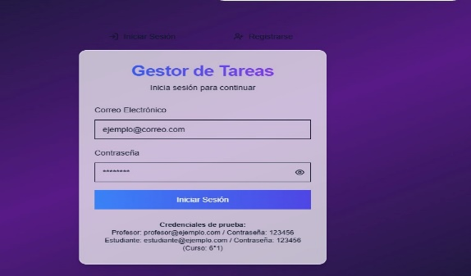

**Img 2.** Registro Docente/Estudiante

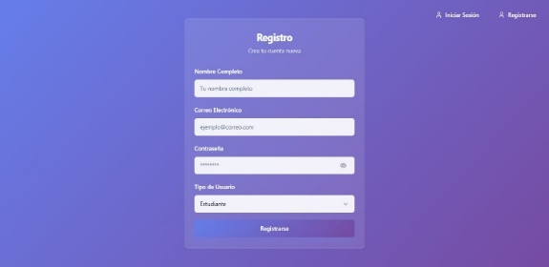

**Img 2.** Registro Docente/Estudiante

A lo largo de la experiencia con el Gestor de Tareas Académicas, los docentes encontraron un alivio significativo en cuanto a la carga administrativa. La organización y el seguimiento de las tareas se simplificaron considerablemente, lo que permitió que los profesores pudieran concentrar sus esfuerzos en áreas más estratégicas de la enseñanza. Este cambio no solo mejoró la eficiencia en la asignación y revisión de actividades, sino que también propició una mayor disponibilidad de tiempo para interactuar de manera más personalizada con los estudiantes, fomentando una retroalimentación más directa y constructiva.

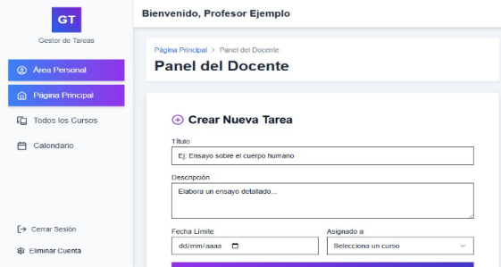

**Img 3**. Panel del Docente

Simultáneamente, los estudiantes experimentaron una mejora en la organización de sus tareas, lo que facilitó la planificación y el cumplimiento de los plazos establecidos. La centralización de la información en una plataforma digital les permitió acceder de manera clara y ordenada a los detalles de cada actividad, lo que a su vez contribuyó a una gestión del tiempo más eficiente y a un aumento en la puntualidad de las entregas. Este acceso directo a la información no solo optimizó su rendimiento, sino que también favoreció su capacidad para coordinar sus tiempos de estudio, contribuyendo a un mejor manejo de sus responsabilidades académicas.

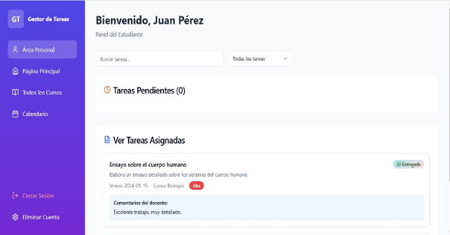

**Img 4.** Panel del Estudiante

En términos de rendimiento técnico, la plataforma demostró ser una herramienta confiable y eficiente, capaz de mantener un funcionamiento estable bajo diferentes condiciones de uso. La arquitectura del sistema, que incluye características como tiempos de respuesta rápidos y un diseño de interfaz amigable, permitió que tanto los docentes como los estudiantes tuvieran una experiencia positiva, incluso en momentos de alta demanda. La estabilidad y el rendimiento de la plataforma, aun con la carga de tareas múltiples y el acceso concurrente de usuarios, fueron aspectos claves que aseguraron su efectividad en entornos académicos reales.

Finalmente, la comunicación entre los docentes y los estudiantes se vio claramente favorecida por la plataforma. Gracias a sus funcionalidades de retroalimentación en tiempo real y su sistema de notificaciones automáticas, se creó un flujo continuo de información que facilitó el seguimiento del progreso de los estudiantes. Los docentes pudieron ofrecer observaciones detalladas de las tareas entregadas de manera más ágil, mientras que los estudiantes pudieron recibir y gestionar esa retroalimentación de manera más inmediata. Este intercambio fluido no solo contribuyó a una experiencia más enriquecedora para ambas partes, sino que también favoreció la mejora continua de los estudiantes al recibir la información necesaria para corregir y perfeccionar sus entregas.

# CONCLUSIONES

El desarrollo e implementación del Gestor de Tareas Académicas ha demostrado ser una solución efectiva para mejorar la gestión académica en las instituciones universitarias. La plataforma ha logrado centralizar y simplificar la administración de tareas, lo que ha beneficiado a los docentes al reducir el tiempo dedicado a las tareas administrativas. Además, ha ayudado a los estudiantes a organizar mejor sus actividades, facilitando la entrega puntual de las mismas.

Desde el punto de vista tecnológico, el sistema ha funcionado correctamente, respondiendo bien incluso en entornos de alta demanda. Las mejoras en la interfaz de usuario, como la carga eficiente de información, han hecho que la plataforma sea fácil de usar y accesible para todos.

En términos pedagógicos, el Gestor de Tareas Académicas ha mejorado la comunicación entre docentes y estudiantes, facilitando la retroalimentación en tiempo y forma. La metodología ágil utilizada en su desarrollo permitió hacer ajustes rápidos, asegurando que el sistema se adaptara a las necesidades del momento.

En conclusión, el Gestor de Tareas Académicas se presenta como una herramienta útil para instituciones educativas que buscan optimizar sus procesos académicos mediante el uso de soluciones digitales, resolviendo problemas reales en el entorno educativo.

# REFERENCIAS

Hernández-Nieto, R. A. (2019). "El análisis riguroso de requisitos en sistemas educativos requiere considerar tanto los aspectos técnicos como pedagógicos

Lomidze, G., & Nozadze, L. (2025). "Las plataformas educativas deben ser diseñadas para ser altamente personalizables y adaptables a las necesidades particulares de cada institución."

Luna, F. (2019). "Evaluar la viabilidad técnica de una plataforma educativa es crucial para determinar su eficacia en un entorno académico

Packt. (2025). "Una plataforma digital exitosa debe tener en cuenta la experiencia del usuario, asegurando que todos los elementos sean intuitivos y fáciles de usar

Rajanala, P., & Rapolu, R. (2025). "La implementación de soluciones tecnológicas debe basarse en un análisis de necesidades específicas, lo que garantiza una mayor aceptación y efectividad del sistema."

Smith, J. (2018). "La implementación de herramientas digitales en entornos académicos puede mejorar la productividad y la eficiencia"